В школе №1528 прошел урок мужества, посвященный подвигу ленинградцев
09.02.2024
09.02.2024
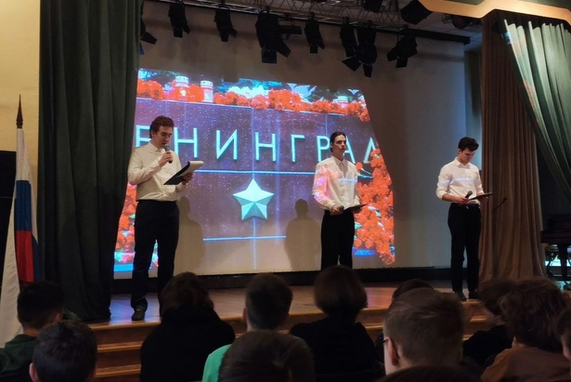
В учебных корпусах и музеях школы №1528 прошли мероприятия, приуроченные к 80-летию со дня полного освобождения Ленинграда от фашистской блокады.
В одном из корпусов ребята из комитета ученического самоуправления провели урок мужества для учащихся 8-10 классов. Они продемонстрировали видеоролики о блокаде Ленинграда, о «дороге жизни», о том, что пришлось пережить жителям осажденного города. Школьники увидели кусочек хлеба, который на протяжении многих блокадных дней оставался для человека единственным источником жизни и надежды.
В музее имени И.В. Панфилова в честь этой памятной даты состоялись тематические занятия и экскурсии. В холле еще одного корпуса школьники подготовили стенд с фотографиями осажденного Ленинграда и рисунками ребят.

Адрес страницы: http://silino.mos.ru/presscenter/news/detail/12157618.html
Управа района Силино города Москвы

